Муниципальное автономное дошкольное образовательное учреждение

Городского округа «город Ирбит» Свердловской области «Детский сад №23»

Реализуемая программа

«От рождения до школы»

Под ред. Н. Е. Вераксы,

Т.С. Комаровой,

М.А. Васильевой

Воспитатель: Бархатова Е.Д.

**Конспект занятия во второй группе раннего возраста по развитию речи Русская народная закличка «Солнышко — ведрышко»**

В ноябре месяце у ребят прошло очень интересное занятие по развитию речи. На котором, они и играли, и рисовали, и развивали речевой аппарат, и много говорили. Занятие прошло очень интересно, и ребята нарисовали замечательные солнышки, которыми мы потом украсили нашу группу, и в группе стало еще ярче и теплее.

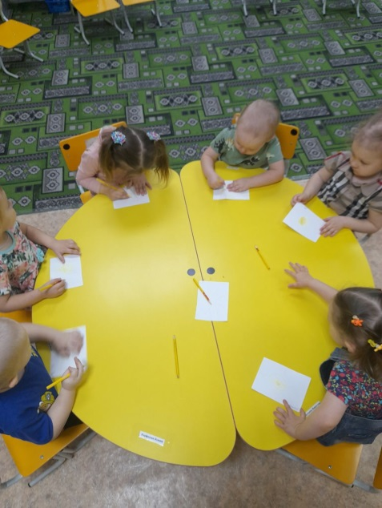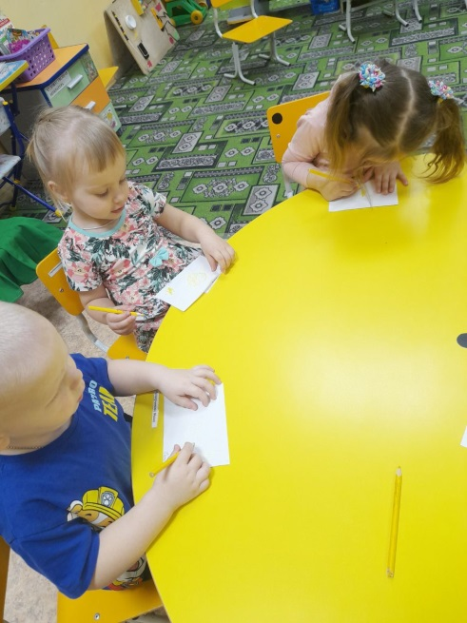

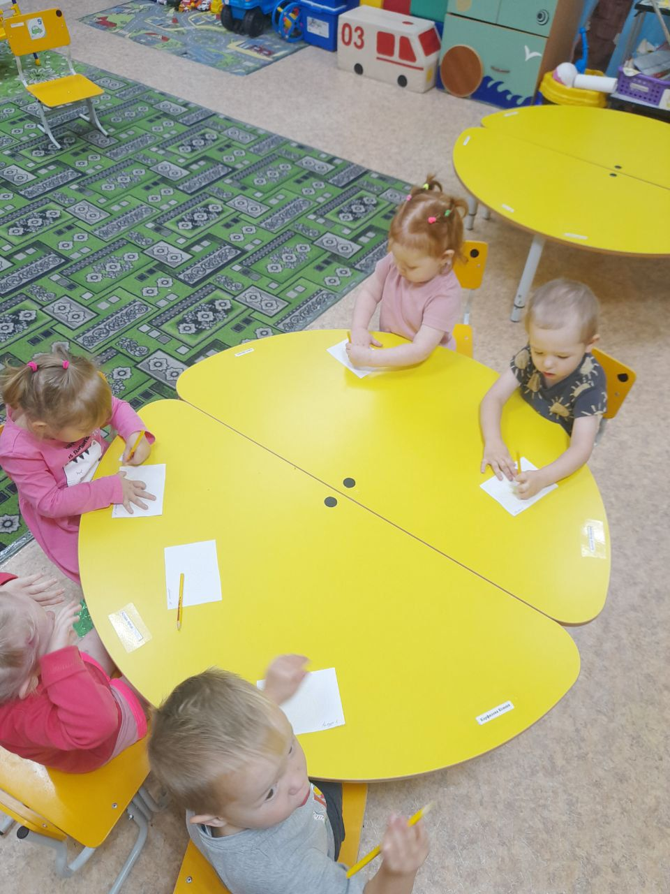

**Программное содержание:** Развивать речь детей, используя художественное слово; познакомить детей с народной закличкой, развивать умение слушать и повторять потешку; обогащать и активизировать словарь; развивать речевое дыхание; формировать у детей интерес к окружающему миру; различать круглую геометрическую форму, желтый цвет; способствовать доброжелательному отношению друг к другу.

Интеграция образовательных областей: Художественно-эстетическое развитие, познавательное развитие, социально-коммуникативное развитие.

Материалы и оборудование: туча и солнышко из бумаги, картинки: корова, теленок, овечка, ягненок.

Ход занятия

I часть. Сюрпризный момент

На стене висит большая туча из бумаги, за ней на нитке бумажное солнышко.

- Дети, посмотрите, какая большая туча в нашей комнате. Она закрыла собой яркое, ласковое солнышко.

- Ребята, вы хотите помочь солнышку выйти из-за тучи? (Да).

- Давайте все вместе испугаем сильным ветром эту тучку, подуем на неё

(дети дуют на тучку 2-3 раза).

- Не получается? Вы очень хорошо дули! Но тучка не ушла от нас.

- А мы позовем теплое солнышко.

Воспитатель читает потешку, дети договаривают отдельные слова:

«Солнышко – ведрышко! Руки подняты вверх, согнуты в локтях

Взойди поскорей, Поднимаем ручки вверх

Освети, обогрей – Ручки подняты, пальчики растопырены

Телят, ягнят,

Еще маленьких ребят» Обнимаем сами себя.

- Нет, не выходит солнышко. Давайте еще позовем солнышко?

«Солнышко – ведрышко, Руки подняты вверх, согнуты в локтях

Выгляни в окошечко! Руки показывают «окошко»

Твои детки плачут, Имитация плача (собираем в ладошку слезы)

По камушкам скачут» Прыгаем на одном месте.

Под музыку солнце появляется из-за тучи. (Вытягиваю за нитку).

II часть. Словарная работа

- Солнышко светит нам с неба, хочет побыть с нами, обласкать маленьких ребят, поиграть, обогреть. Давайте, сядем на подушечки (коврик) и погреемся на солнышке. (Дети рассаживаются на подушки на ковре).

- Солнышко еще согревает кого? - Телят. Это чьи детки? -Коровы (вывешиваю картинки).

- Солнышко согревает еще кого? - Ягнят. А это детки чьи? овечки. (вывешиваю картинки).

- Кого согревает солнышко? (телят, ягнят).

- Солнышко называют ведрышком, потому что, когда светит солнце, стоит хорошая теплая погода. Снег начинает таять, и с крыш капает капель: кап-кап-кап! (отстучать пальчиками по ладошке в разном темпе, произносим с разной интонацией).

III часть. Подвижная игра «Солнышко»

- А теперь давайте играть.

«Смотрит солнышко в окошко, Имитируем окошко

Светит в нашу комнатку. Руки наверху, машем ими

Мы захлопали в ладошки, Хлопки руками

Очень рады солнышку!» Прыжки на месте

IV часть. Итог занятия.

- Ребята, хорошо вам было с солнышком? (Да)

- Ребята, а солнышко какого цвета? (желтого)

- Солнышко желтое, значит оно какое? (теплое, яркое)

-А еще оно ласковое веселое, хорошее, доброе и т. д.

- Кто еще может быть таким? (Мама)

- Давайте нарисуем много солнышек для наших мам, чтобы и у вас дома всегда было светло и тепло. Идем, возьмем бумагу и краски.

(Переход занятия в продуктивную деятельность).